Для учащихся 1 класса  МОУ________________________________  ФИ__________________________________ |  |  |  |  |  | а) б) 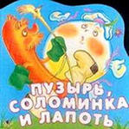 в) 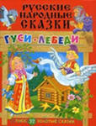 |  |  | а) 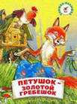б) 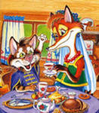 в) 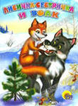  кот и лиса
 |  |  |  |  |  | 1. |  | Он избрал необычный способ, чтобы приехать к царевне. | 7. |  | Он услыхал…. прибежал. Спина дугой, хвост трубой, глаза горят, когти выпущены. Бился, бился и отбил своего друга.
 |  |  |  |  |  | 2. |  | Дождались ветра и полетели на нём как на воздушном шаре. | 8. |  | Оглянулся он кругом, хотел позвать на помощь. А её и след простыл. Целую ночь, он просидел у проруби.
 |  |  |  |  |  | 3. |  | Она нужна ему для исполнения своих желаний. | 9. |  | Герои этой сказки приготовили подарки, чтобы посмотреть на невиданного зверя.
 |  |  |  |  |  | 4. |  | Свернулся он клубочком и покатился между деревьями к избушке. | 10. |  | Хвост этого зверя служил рыболовной снастью.
 |  |  |  |  |  | 5. |  | Герой сказки лопнул со смеха при виде некачественно построенного моста. | 11. |  | Из какой сказки эти слова «Битый, небитого везёт».
 |  |  |  |  |  | 6. |  | В какой сказке героя забрали против своей воли. | 12. |  | Персонаж сказки очень доверчивый, за это он неоднократно пострадал.
а) 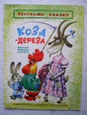б 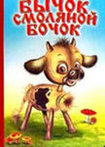в) 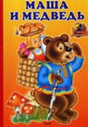 |  |  |  |  |  | а) б) 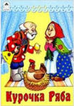в) 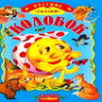 |  |  | а) 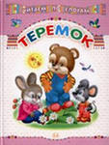б) в) 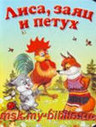
13. |  |  |  |  | Герой сказки сам отнес девочку домой. | 19. |  | Эта сказка о плохом житье жителей деревни. | 25. |  | Персонаж, какой сказки запугивал зверей такими словами: «Как выскочу, как выпрыгну, пойдут клочки по закоулочкам».
14. |  |  |  |  | В этой сказке героиня прослыла обманщицей. | 20. |  | Этот герой очень трудолюбивый, он посадил семечко, из которого вырос огромный овощ. | 26. |  | Вместительный звериный домик.
15. |  |  |  |  | К какой сказки подходят эти слова:  А дорога – далека,  А дорога – нелегка. | 21. |  | Сказка, в которой рассказывается о долгом пути хлебобулочного изделия. | 27. |  | Персонаж этой сказки носил косу на плече.
16. |  |  |  |  | Всех кого он повстречал, приводил домой. | 22. |  | Мышка в этой сказке причинила огромное горе своим хозяевам. | 28. |  | Герои этой сказки очень рассердились на поступки, которые она совершила.
17. |  |  |  |  | Выгнать незваную гостью помогла маленькая пчёлка. | 23. |  | Герой этой сказки был помощником и один имел имя. | 29. |  | В этой сказки права обитателей были ограничены.
18. |  |  |  |  | Из какой это сказки:  - Вот бы и нам такого. Дед думал, думал и придумал. | 24. |  | Он был самым непослушным, говорливым, простодушным. | 30. |  | Героя, какой сказки обидели больше всего.
Для учащихся 2 класса  МОУ________________________________  ФИ__________________________________ |  |  |  |  |  | а) б)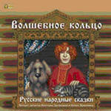в) 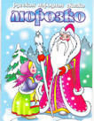 |  |  | а) 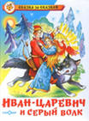б) 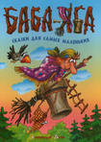в) 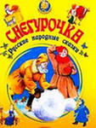
 |  |  |  |  |  | 1. |  | В какой сказке кот и собака помогли своему хозяину достать волшебный предмет. | 7. |  | В какой сказке у царя была дочь Елена прекрасная.
 |  |  |  |  |  | 2. |  | Героиню, какой сказки по приказу злой мачехи отец отвёз в лес. | 8. |  | Красна девица грустна,  Ей не нравится весна,  Ей на солнце тяжко!  Слёзы льёт бедняжка.
 |  |  |  |  |  | 3. |  | Персонажей этой сказки посадили в бочку и бросили в море. | 9. |  | В этой сказке героине помогали: березка, ворота, собака, кот.
 |  |  |  |  |  | 4. |  | В какой сказке есть такие слова: «Старикову дочь в злате везут, а старухину дочь замуж не берут». | 10. |  | В какой сказке из гребешка вырос лес.
 |  |  |  |  |  | 5. |  | Герой этой сказки был очень ленивый. | 11. |  | Чтобы развеселить подружку девочки развели костер и стали прыгать через него.
 |  |  |  |  |  | 6. |  | В какой сказке девушка превращалась в змею. | 12. |  | Герой этой сказки был такой старенький, что ему потребовались молодильные яблоки.
а) б) в) |  |  |  |  |  | а) 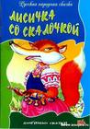б) в) |  |  | а) б) 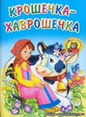в) 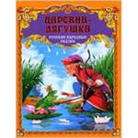
13. |  |  |  | Вместительный звериный домик. |  | 19. |  | Лиса в этой сказке получила в обмен собаку в мешке. | 25. |  | Конь бежит, земля дрожит, из ушей дым валит, из ноздрей пламя…
14. |  |  |  | В этой сказке героиня прослыла обманщицей |  | 20 |  | Герой этой сказки добрый и сильно доверчивый и именно за это он пострадал. | 26. |  | В этой сказке царь устраивал испытания своим невесткам.
15. |  |  |  | К какой сказке можно отнести эти слова:  Нет ни речки, ни пруда –  Где воды напиться? |  | 21. |  | Из какой это сказки:  - Вот бы и нам такого. Дед думал, думал и придумал. | 27. |  | Героине этой сказке корова помогала выполнять трудные задания.
16. |  |  |  | В этой сказки неуклюжий зверь оставил всех его обитателей без жилья. |  | 22. |  | В какой сказке с помощью лесных зверей хозяин развёл овец, пасеку и капусту заквасил. | 28. |  | Чтобы найти себе невест женихам пришлось использовать стрелы.
17. |  |  |  | Герой этой сказки из-за своего нетерпения был превращен в зверя. |  | 23. |  | В этой сказке большой бык испугался маленькой лисы. | 29. |  | В какой сказке герой влезал в одно ухо и, вылезая из другого, становился красавцем.
18. |  |  |  | Выгнать незваную гостью помогла маленькая пчёлка. |  | 24. |  | Из какой сказки эти слова:  «Сама лягу на лавочку, а хвостик положу под лавочку». | 30. |  | В этой сказке выросла красивая яблоня, с которой не все могли рвать её плоды.
Для учащихся 3 класса  МОУ________________________________  ФИ__________________________________ |  |  |  |  |  | а) б) в) 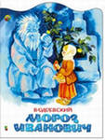 |  |  | а) 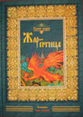б) в)
 |  |  |  |  |  | 1. |  | Скачет по ельничку, скачет по березничку, с дерево на дерево перескакивает. | 10. |  | Влез в правое ухо, а вылез в левое – стал таким молодцем, что ни в сказке сказать, ни пером описать.
 |  |  |  |  |  | 2. |  | В этой сказке девочка, прыгая через костер, превратилась в облачко. | 11. |  | Повадился кто-то в сад мять и топтать пшеницу.
 |  |  |  |  |  | 3. |  | В какой сказке девочка получила вознаграждение за своё трудолюбие. | 12. |  | Царь обещал свою дочь тому, кто доскачет до высокого терема.
 |  |  |  |  |  | 4. |  | Старик сам отвёз свою дочь в лес. | 13. |  | Герой сказки нашел очень необычное перо.
 |  |  |  |  |  | 5. |  | Она родственница Деду Морозу. | 14. |  | Сладких яблок аромат  Заманил её он в сад.  Вся светится огнём,  И светло в ночи, как днём.
 |  |  |  |  |  | 6. |  | Из какой сказки данные слова: «Тепло ли тебе девица, тепло ли тебе красная». | 15. |  | Чтобы он оказал помощь надо произнести особые слова.
 |  |  |  |  |  | 7. |  | Герой этой сказки прятал у себя под периной молодую травку. | 16. |  | В этой сказке у царя был сад с золотыми яблоками
 |  |  |  |  |  | 8. |  | Из какой сказки взяты слова: «…пойдем-ка и мы разгуляемся на старости лет, слепим и мы снежную бабу». | 17. |  | В какой сказке помощнику пришлось выполнять всю работу самому из-за не послушания спутника.
 |  |  |  |  |  | 9. |  | Красна девица грустна,  Ей не нравится весна,  Ей на солнце тяжко!  Слёзы льёт бедняжка. | 18. |  | Конь бежит, земля дрожит, из ушей дым валит, из ноздрей пламя…
а) б) в) 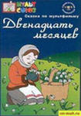 |  |  |  |  |  | а) б) в) |  |  | а) б) в)
19. |  |  | На балу героиня щеголяла в хрустальных туфельках. |  |  | 28. |  | В этой сказке только одно девочка могла угостить яблочками молодого человека, а потом выйти за него замуж. | 37. |  | Герои этой сказки должны были сделать диковинки, чтобы купец мог жениться.
20. |  |  | Мачеха и её дочери пострадали от огня. |  |  | 29. |  | К какой сказке подойдет этот отрывок: «нет ни речки, ни пруда –  Где воды напиться?». | 38. |  | Герой этой сказки, исполняя желание царя, сделал летательный аппарат.
21. |  |  | Ей пришлось в новогоднюю ночь идти в лес . |  |  | 30. |  | Девочка осталась сиротой и попала к злым людям. | 39. |  | В этой сказке девушка выйдет замуж за того, кто превзойдёт её в мастерстве.
22. |  |  | Овощ послужил ей средством передвижения. |  |  | 31. |  | Купец помог ей справиться с горем, взяв её замуж после того, что случилось с её братом. | 40. |  | Для исполнения желаний использовался волшебный предмет.
23. |  |  | В какой сказке есть такие слова: «…на куколка, покушай, моего горя послушай». |  |  | 32. |  | В этой сказке описан необычный способ выбора невесты. | 41. |  | Эта сказка является первым детским мюзиклом.
24. |  |  | Героиня в подарок получила необычное колечко. |  |  | 33. |  | Искать жену пришлось за тридевять земель, в тридесятом царстве, в тридесятом государстве. | 42. |  | Он изобрёл прототип самолёта.
25. |  |  | Для исполнения желания пришлось задействовать погодные условия. |  |  | 34. |  | Героине, какой сказки помогало выполнять трудные задания животное. | 43. |  | Невеста тайно сбежала от жениха в другой город.
26. |  |  | По хозяйству ей помогали птицы и мыши. |  |  | 35. |  | Герой этой сказки из-за своего нетерпения был превращен в зверя. | 44. |  | Герой этой сказки очень хотел поскорее стать мастером.
27. |  |  | Из какой сказки эти слова: «Я не волшебник, я только учусь». |  |  | 36. |  | В какой сказке секрет раскрыли с помощью органа зрения. | 45. |  | В этой сказке для строительства использовался хрусталь.
Для учащихся 4 класса  МОУ________________________________  ФИ__________________________________ |  |  |  |  |  | 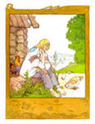  а) б) в)  Кузьма скоробогатый |  |  | 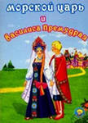  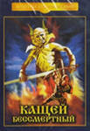  а) б) в)
 |  |  |  |  |  | 1. | а | В этой сказке герою лиса помогла сделаться богатым. | 10. | б | В какой сказке просили у царя откуп тем, о чём он сам не знает.
 |  |  |  |  |  | 2. | в | В какой сказке героине во всех делах помогала куколка. | 11. | в | Героиня, какой сказки, упав в студёное помещение, увидела много чудес.
 |  |  |  |  |  | 3. | б | В этой сказке герой выпустил нечистую силу, сидевшую в башне 30 лет. | 12. | а | Герой сказки нашел коня в подземелье за 12 замками.
 |  |  |  |  |  | 4. | б | Девицы – красавицы каждую ночь превращались в голубок. | 13. | в | В этой сказки под периной росла зелёная травка.
 |  |  |  |  |  | 5. | а | Отрицательный герой этой сказке спрятался в дупле старого дерева. | 14. | а | В какой сказке дети отправились искать свою мать похищенную злодеем.
 |  |  |  |  |  | 6. | в | В той сказке героини пострадали от огня. | 15. | б | Голубки, в этой сказке ударившись о землю, превращались в девиц несказанной красоты.
 |  |  |  |  |  | 7. | в | Героине этой сказке помогали по хозяйству мыши и птицы. | 16. | в | В какой сказке девочка получила вознаграждение за своё трудолюбие.
 |  |  |  |  |  | 8. | а | В какой сказке герой расстрелял дуб на мелкие части. | 17. | б | В какой сказке царь приказал герою выстроить церковь из чистого воска.
 |  |  |  |  |  | 9. | а | Сюжет одной из сказок схож с известным вам произведением под названием «Кот в сапогах» | 18. | а | Кругом ограды ходит, а дверей не видит. Девица увидела человека, вышла на балкон, кричит ему: «Тут, смотри, у ограды есть щель, потронь ее мизинцем, и будут двери».
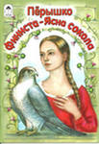  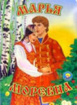  а) б) в  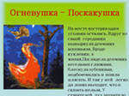 |  |  |  |  |  | 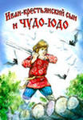  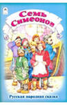  а) сказка о моло- б) в)  дильных яблоках. |  |  | 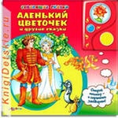  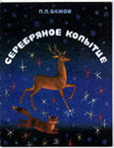  а) б) в)
19. | б |  | В какой сказке красной девице понадобилось 3 пары железных башмаков истоптать, 3 посоха чугунных изломать, 3 просвиры каменных изглодать. |  |  | 28. | а | В какой сказке есть эти слова: «Направо поедешь – себя спасёшь, коня потеряешь. Налево поедешь – себя потеряешь, коня спасёшь. Прямо поедешь женатому быть». | 37. | б | Эта сказка была рассказана автору ключницей Пелагеей.
20. | в |  | Героиня сказки умела показывать местонахождение золота. |  |  | 29. | а | Сказка имеет в своём составе три Бабы Яги, три родных сестры одна другой старее. | 38. | а | В этой сказке описано, где можно найти драгоценные камешки – хризолиты.
21. | а |  | Королевна прослыла сильным воином. |  |  | 30. | в | В какой сказке Злое Чудовище всю землю разграбило. | 39. | в | В одной из сказок Баба Яга была матерью красавицы: « век бы глаз от нее не отвел, все бы смотрел да смотрел».
22. | б |  | Молодец из этой сказки спящий непробудным сном проснулся после того, как на его щеку упала слеза. |  |  | 31. | б | Герои этой сказки близнецы с одинаковыми именами. | 40. | а | Я, - говорит, - вроде охотника. Летом пески промываю, золото добываю, а зимой по лесам за зверем бегаю да все увидеть не могу.
23. | а |  | Злодей выпил три ведра воды и почувствовал силу великую. |  |  | 32. | б | Сибирский кот стал подарком для царевны. | 41. | в | Не руби моей головы, возьми меня живую, принеси домой, посади на окошко. Как найдет на меня дремота — бей меня правой рукой наотмашь: добудешь себе великое счастье.
24. | в |  | Героиня этой сказки любила плясать, появляясь из огня. |  |  | 33. | в | Название реки и моста даны по названию растений с красными ягодами. | 42. | б | В какой сказке есть такие слова: «зарево точно к нему навстречу идет, и как будто около него светлее становится.»
25. | а |  | Грянул гром, раздвоился потолок, и влетел к ним в горницу ясен сокол, ударился сокол об пол, сделался добрым молодцем . |  |  | 34. | а | Добрый конь стоит закованный в погребу, на цепи железной. Сможешь его взять — будет тебе конь по разуму. | 43. | в | С той поры как ты из дому ушел, я сизой горлицей летаю по лесам да по рощам. Царь три раза за мной посылал, да меня не нашли и домишко сожгли.
26. | б |  | Из какой сказки эти слова: «Батюшка! У нашей сестры кто-то по ночам бывает и теперь сидит да с нею разговаривает". |  |  | 35. | б | Нырнули они с царевной и с кораблем. Долго плыли под водой и поднялись наверх тогда, как близко стало до родной земли. | 44. | б | Ну, задала ты мне работу тяжелее всех: «Коли знаешь, что искать, то как не сыскать, а как найти то, чего сам не знаешь?»
27. | в |  | Ты, парень, побереги тепло-то! Лучше о том подумай, как назад выберешься! |  |  | 36. | в | Напрасно вы, братцы, ворчали на меня! Ведь и колодец, и яблоня, и ковер — все это погибель наша была. | 45. | а | В какой сказке можно прочитать такие слова: «- Пр-равильно говоришь. Пр-равильно.»

